
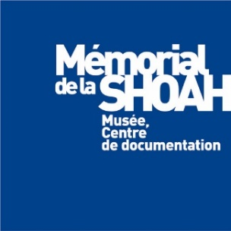


JOURNEE DE FORMATION POUR LES MAGISTRATS
« juger sous Vichy »

Le 12 juin 2026

PROGRAMME à titre indicatif
9h00- 9H15 Accueil des participants. (Tribunal Judiciaire de Strasbourg -) et ouverture et présentation de la journée : CRF, la DILCRAH et le Mémorial

9h15 Juger sous le régime de Vichy, conférence historique par Virginie SANSICO, docteure en histoire, auteure des livres La justice du pire (Payot, 2003) et La justice déshonorée 1940-1944 (Tallandier, 2015).

10h30 Pause

11h00 Exemples de procédures intentées à l’encontre de Juifs en France sous l’occupation. Des magistrats à l’épreuve du quotidien. Présentation et discussion par Virginie SANSICO.

12h15 Déjeuner libre.

13 H 30 Départ de Strasbourg pour le camp de Natzwiller trajet 40 mn (covoiturage à prévoir)

14 h30- 17h15 Visite du site du Mémorial du camp de Natzweiler et d’une chambre à gaz – intervention « Moteur des violences de masse » par Iannis Roder

17 H 30 : bilan et fin de la journée
Lieu de la formation : Tribunal Judiciaire de Strasbourg .

